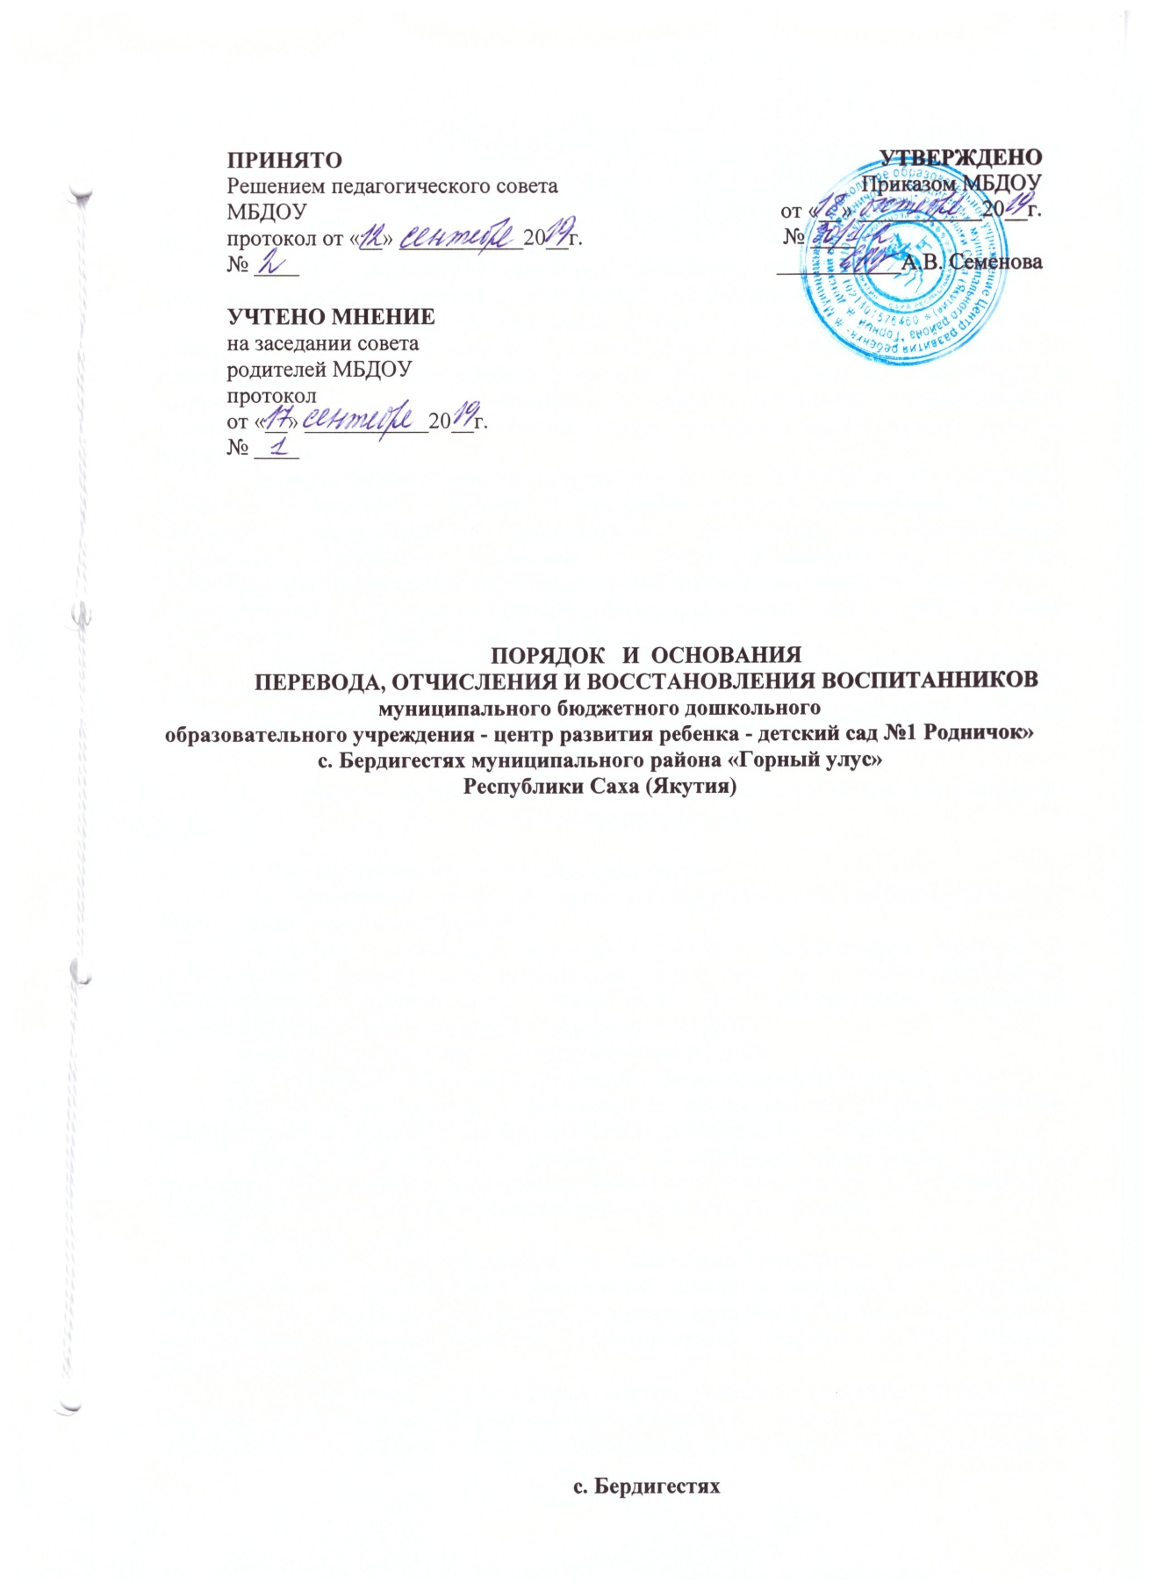

1. Общие положения

  - Настоящее Положение разработано в соответствии с:
- Федеральным Законом от 29.12.2012 № 273-ФЗ «Об образовании в Российской Федерации»;
-Уставом муниципального бюджетного дошкольного образовательного учреждения - центра развития ребенка - детского сада № 1 «Родничок» с. Бердигестях;
-Приказом Министерства образования и науки Российской Федерации от « 28 » декабря 2015 г. № 1527 «О порядке и условиях осуществления перевода обучающихся из одной организации, осуществляющей образовательную деятельность по образовательным программам дошкольного образования, в другие организации, осуществляющие образовательную деятельность по образовательным программам соответствующих уровня и направленности»;
-Приказом Министерства просвещения РФ от 21.01.2019 года №30 «О внесении изменений в Порядок и условия осуществления перевода обучающихся из одной организации, осуществляющей образовательную деятельность по образовательным программам дошкольного образования, в другие организации, осуществляющие образовательную деятельность по образовательным программам соответствующих уровня и направленности», утвержденные Приказом Министерства образования и науки Российской Федерации от « 28 » декабря 2015 г. № 1527
1.2. Данный документ регулирует порядок и основания перевода, отчисления и восстановления несовершеннолетних обучающихся (воспитанников) муниципального бюджетного дошкольного образовательного учреждения – центр развития ребенка – десткий сад №1 «Родничок» (далее МБДОУ).

- Порядок перевода и зачисления воспитанника по инициативе родителей (законных представителей)

  - Перевод устанавливается в следующих случаях:
- по инициативе родителей (законных представителей) несовершеннолетнего воспитанника (далее- воспитанник);
- в случае прекращения деятельности МБДОУ аннулирования лицензии на осуществление образовательной деятельности (далее- лицензия) и других организаций, осуществляющих образовательную деятельность по образовательным программам соответствующих уровня и направленности (далее – МБДОУ)
- в случае приостановления действия лицензии МБДОУ.
  - Перевод воспитанников не зависит от периода (времени) учебного года.
  - В случае перевода воспитанника по инициативе его родителей (законных представителей) из МБДОУ родители (законные представители) воспитанника:
- обращаются в МБДОУ с заявлением об отчислении воспитанника, в связи с переводом в принимающую организацию. Заявление о переводе может быть направлено в форме электронного документа с использованием сети Интернет по адресу:
Республика Саха (Якутия), Горный улус, с. Бердигестях, ул. Октябрьская, 22.
  - Личное дело представляется родителями (законными представителями) обучающегося в принимающую организацию вместе с заявлением о зачислении обучающегося в указанную организацию в порядке перевода из исходной организации и предъявлением оригинала документа, удостоверяющего личность родителя (законного представителя) обучающегося.
  - Учредитель, за исключением случая, указанного в пункте 12 настоящего Порядка, осуществляет выбор принимающей организации с использованием информации, предварительно полученной от исходной организации, о списочном составе обучающихся с указанием возрастной категории обучающихся, направленности группы и осваиваемых ими образовательных программ дошкольного образования.
  - Исходная организация доводит до сведения родителей (законных представителей) обучающихся полученную от учредителя информацию об организациях, реализующих образовательные программы дошкольного образования, которые дали согласие на перевод обучающихся из исходной организации, а также о сроках предоставления письменных согласий родителей (законных представителей) обучающихся на перевод обучающихся в принимающую организацию. Указанная информация доводится в течение десяти рабочих дней с момента ее получения и включает в себя: наименование принимающей организации, перечень реализуемых образовательных программ дошкольного образования, возрастную категорию обучающихся, направленность группы, количество свободных мест.
  - Исходная организация передает в принимающую организацию списочный состав обучающихся, письменные согласия родителей (законных представителей) обучающихся, личные дела.
  - В заявлении родителей (законных представителей) воспитанника об отчислении в порядке перевода в принимающую организацию указываются:
а) фамилия, имя, отчество(при наличии)воспитанника;
б) дата рождения;
в) направленность группы;
г) наименование принимающей организации.
  - В случае переезда в другую местность родителей (законных представителей) воспитанника в заявлении указывается, в том числе населенный пункт, муниципальное образование, субъект Российской Федерации, в который осуществляется переезд.
  - На основании заявления родителей (законных представителей) воспитанника об отчислении в порядке перевода директор ДОУ в трехдневный срок издает распорядительный акт об отчислении воспитанника в порядке перевода с указанием принимающей организации.
  - Заведующий МБДОУ, или уполномоченное им лицо выдает родителям (законным представителям) личное дело воспитанника (далее-личное дело) и регистрирует факт его выдачи в «Журнале регистрации выданных личных дел воспитанников, переводимых в другие МБДОУ».

3. Прядок восстановления и зачисления воспитанника в МБДОУ в порядке перевода по инициативе родителей (законных представителей) из других ДОУ
3.1. Зачисление воспитанника в МБДОУ в порядке перевода по инициативе родителей (законных представителей) из других МБДОУ осуществляется при наличии приказа МБДОУ.
3.2. Других документов в качестве основания для зачисления, воспитанника в МБДОУ в связи с переводом из исходной организации не требуется.
3.3. При приеме в порядке перевода на обучение по образовательным программам дошкольного образования выбор языка образования, родного языка из числа народов Российской Федерации, в том числе русского языка как родного языка, осуществляется по заявлениям родителей (законных представителей) воспитанников.
3.4. После приема зачисления и личного дела руководитель МБДОУ, или уполномоченное им лицо заключает договор об образовании по образовательным программам дошкольного образования (далее- договор) с родителями (законными представителями) воспитанника и в течение трех рабочих дней после заключения договора издает распорядительный акт о зачислении воспитанника в порядке перевода.
3.5. Руководитель МБДОУ, или уполномоченное им лицо, при зачислении воспитанника, отчисленного из исходной организации, в течении двух рабочих дней с даты издания распорядительного акта, о зачислении воспитанника в порядке перевода письменно уведомляет исходную организацию о номере и дате распорядительного акта о зачислении воспитанника в МБДОУ.
3.6. Факт ознакомления родителей (законных представителей) с уставом принимающей организацией, лицензией на осуществление образовательной деятельности, учебно-программной документацией и другими документами, регламентирующими организацию и осуществление образовательной деятельности, фиксируется в заявлении воспитанника в указанную организацию в порядке перевода и заверяется личной подписью родителей (законных представителей) воспитанника.

4. Порядок перевода воспитанника в случае прекращения деятельностиМБДОУ, аннулирования лицензии, приостановления действия лицензии

4.1. При принятии решения о прекращении деятельности МБДОУ в соответствующем распорядительном акте учредителя указываются принимающая организация либо перечень принимающих организаций (далее вместе –принимающая организация), в которую (ые) будут переводиться воспитанники на основании письменных согласий их родителей (законных представителей) на перевод.
  - О предстоящем переводе МБДОУ в случае прекращения своей деятельности обязан уведомить родителей (законных представителей) воспитанников в письменной форме в течение пяти рабочих дней с момента издания распорядительного акта учредителя о прекращении деятельности МБДОУ, а так же разместить указанное уведомление на своем официальном сайте в сети Интернет.
  - Данное уведомление должно содержать сроки предоставления письменных согласий родителей (законных представителей) воспитанников на перевод воспитанников в принимающую организацию.
  - О причине, влекущей за собой необходимость перевода воспитанников МБДОУ обязан уведомить учредителя, родителей (законных представителей) воспитанников в письменной форме, а так же разместить, указанное уведомление на своем официальном сайте в сети Интернет.
- в случае аннулирования лицензии – в течение пяти рабочих дней с момента вступления в законную силу решение суда;
-в случае приостановления действия лицензии – в течение пяти рабочих дней с момента внесения в Реестр лицензий сведений, содержащих информацию о принятом Федеральным органом исполнительной власти, осуществляющим переданные Российской Федерацией полномочия в сфере образования, решении о приостановлении действия лицензии.
  - МБДОУ доводит до сведения родителей (законных представителей) воспитанников полученную от учредителя информацию об организациях, реализующих образовательные программы дошкольного образования, а так же о сроках предоставления письменных согласий родителей (законных представителей) воспитанников на перевод воспитанников из исходной организации, а также о сроках предоставления письменных согласий родителей (законных представителей) воспитанников на перевод воспитанников в принимающую организацию. Указанная информация доводится в течение десяти рабочих дней с момента ее получения и включает в себя: наименование принимающей организации, перечень реализуемых образовательных программ дошкольного образования, возрастную категорию воспитанников, направленность группы, количество свободных мест.
  - После получения письменных согласий родителей (законных представителей) воспитанников МБДОУ издает распорядительный акт об отчислении воспитанников в порядке перевода в принимающую организацию с указанием основания такого перевода (прекращение деятельности исходной организации, аннулирование лицензии, приостановление деятельности лицензии).
  - В случае отказа от перевода в предлагаемую принимающую организацию родители (законные представители) воспитанников, личные дела и фиксирует это в «Журнале регистрации выданных личных дел воспитанников, переводимых в другие ДОУ».

- Порядок перевода воспитанников в случае прекращения деятельности других ДОУ, аннулирования лицензии, либо приостановления действия лицензии

5.1. Для осуществления перевода воспитанников из исходных учреждений в результате прекращения их деятельности, аннулирования, либо приостановления действия их лицензии, Учредитель запрашивает МБДОУ, о возможности перевода воспитанников из исходных организаций.
5.2. Руководитель МБДОУ, или уполномоченное им лицо, в течение десяти рабочих дней с момента получения соответствующего запроса, письменно информируют учредителя о возможности принятия переводом воспитанников.
  - На основании документов, указанных в пункте 3.2. настоящего Положения, Руководитель МБДОУ, или уполномоченное лицо, заключает договор с родителями (законными представителями) воспитанников и в течение трех рабочих дней. После заключения договора, издает распорядительный акт о зачислении воспитанников в порядке перевода в связи с прекращением деятельности исходной организации, аннулированием лицензии, приостановлением действия лицензии.
  - В распорядительном акте (приказе о зачислении) делается запись о зачислении воспитанников в порядке перевода с указанием исходной организации, в которой он обучался до перевода, возрастной категории воспитанников и направленности группы.
  - Руководитель МБДОУ, или уполномоченное им лицо на основании переданных личных дел воспитанников, формирует новые личные дела, включающие в том числе и выписку из распорядительного акта о зачислении в порядке перевода, соответствующие письменные согласия родителей (законных представителей) воспитанников.

- Порядок отчисления воспитанника

6.1. В соответствии со статьей 61 Федерального Закона «Об образовании в Российской Федерации» Основанием для отчисления несовершеннолетнего воспитанника является распорядительный акт (приказ) ДОУ, осуществляющей образовательную деятельность, об отчислении. Права и обязанности участников образовательного процесса, предусмотренные законодательством об образовании и локальными нормативными актами ДОУ, прекращаются с даты отчисления несовершеннолетнего воспитанника.
6.2. Отчисление несовершеннолетнего обучающегося воспитанника из дошкольных групп может производиться в следующих случаях:
- связи с завершения освоения образовательной программы и достижением несовершеннолетнего воспитанника возраста для поступления в первый класс общеобразовательной организации.
- по заявлению родителей (законных представителей) в случае перевода несовершеннолетнего воспитанника для продолжения освоения программы в другую организацию, осуществляющую образовательную деятельность;
- по обстоятельствам, не зависящим от воли родителей (законных представителей) несовершеннолетнего воспитанника и ДОУ осуществляющего образовательную деятельность, в том числе в случаях ликвидации организации, осуществляющей образовательную деятельность, аннулирования лицензии на осуществление образовательной деятельности.
  - Досрочное прекращение образовательных отношений по инициативе обучающегося или родителей (законных представителей) несовершеннолетнего обучающегося не влечет за собой возникновение каких-либо дополнительных, в том числе материальных, обязательств указанного обучающегося перед организацией, осуществляющей образовательную деятельность.

- Порядок восстановления в ДОУ

7.1. В соответствии со статьей 62 Федерального Закона «Об образовании в Российской Федерации» несовершеннолетний воспитанник, отчисленный из ДОУ по инициативе родителей (законных представителей) до завершения освоения образовательной программы, имеет право на восстановление, по заявлению родителей (законных представителей) при наличии в учреждении свободных мест.
7.2. Основанием для восстановления несовершеннолетнего воспитанника является распорядительный акт (приказ) ДОУ, осуществляющей образовательную деятельность, о восстановлении.
7.3. Права и обязанности участников образовательного процесса, предусмотренные, законодательством об образовании и локальными актами ДОУ возникают с даты восстановлении несовершеннолетнего воспитанника в ДОУ.

8. Заключительные положения

8.1.Настоящее Положение вступает в силу с момента издания приказа руководителя МБДОУ и действует до принятия нового Положения.
8.2. Изменения в настоящее Положение могут вноситься в соответствии с действующим законодательством
8.3. МБДОУ обеспечивает открытость и доступность информации путем размещения настоящего Положения на официальном сайте МБДОУ в сети Интернет.
8.4. В МБДОУ должны быть созданы условия для ознакомления родителей (законных представителей) воспитанников с данным Положением под роспись.

